Uchwała Nr LXII/393/2022
Rady Gminy Grębocice
z dnia 23 listopada 2022 r.
w sprawie określenia wysokości stawek podatku od środków transportowych
Na podstawie art. 18 ust. 2 pkt 8 ustawy z dnia 08 marca 1990 r. o samorządzie gminnym (t.j. Dz. U. z 2022 r. poz. 559 ze zm.) i art. 10 ust. 1 i 2 ustawy z dnia 12 stycznia 1991r o podatkach i opłatach lokalnych (t.j. Dz. U. z 2022 r. poz. 1452 ze zm.) Rada Gminy uchwala, co następuje:
§ 1. Określa się następujące stawki podatku od środków transportowych od jednego środka transportowego obowiązujące na terenie Gminy Grębocice:
1) od samochodów ciężarowych, o których mowa w art. 8 pkt 1 ustawy o podatkach i opłatach lokalnych, o dopuszczalnej masie całkowitej:
a) powyżej 3,5 tony do 5,5 tony włącznie – 1,00 zł;
b) powyżej 5,5 ton do 9 ton włącznie – 1,00 zł;
c) powyżej 9 ton do poniżej 12 ton – 1,00 zł;
2) od samochodów ciężarowych, o których mowa w art. 8 pkt 2 ustawy o podatkach i opłatach lokalnych, o dopuszczalnej masie całkowitej równiej i wyższej niż 12 ton w zależności od liczby osi, dopuszczalnej masy całkowitej pojazdu i rodzaju zawieszenia według stawek określonych w załączniku Nr 1 do niniejszej uchwały;
3) od ciągników siodłowych i balastowych, o których mowa w art. 8 pkt 3 ustawy o podatkach i opłatach lokalnych, o dopuszczalnej masie całkowitej zespołu pojazdów:
a) od 3,5 ton do 5,5 ton włącznie – 1,00 zł;
b) powyżej 5,5 ton do 9 ton włącznie – 1,00 zł;
c) powyżej 9 ton do poniżej 12 ton – 1,00 zł;
4) od ciągników siodłowych i balastowych, o których mowa w art. 8 pkt 4 ustawy o podatkach i opłatach lokalnych, o dopuszczalnej masie całkowitej zespołu pojazdów równej lub wyższej niż 12 ton w zależności od liczby osi, dopuszczalnej masy całkowitej zespołu pojazdów i rodzaju zawieszenia według stawek określonych w załączniku Nr 2 do niniejszej uchwały;
5) od przyczep i naczep, o których mowa w art. 8 pkt 5 ustawy o podatkach i opłatach lokalnych, które łącznie z pojazdem silnikowym posiadają dopuszczalną masę całkowitą od 7 ton do poniżej 12 ton (z wyjątkiem związanych wyłącznie z działalnością rolniczą prowadzoną przez podatnika podatku rolnego) – 1,00 zł;
6) od przyczep i naczep, o których mowa w art. 8 pkt 6 ustawy o podatkach i opłatach lokalnych (z wyjątkiem związanych wyłącznie z działalnością rolniczą prowadzoną przez podatnika podatku rolnego), które łącznie z pojazdem silnikowym posiadają dopuszczalną masę całkowitą równą lub wyższą niż 12 ton według stawek określonych w załączniku Nr 3 do niniejszej uchwały;
7) od autobusów, o których mowa w art. 8 pkt 7 ustawy o podatkach i opłatach lokalnych, o ilości miejsc do siedzenia poza miejscem kierowcy:
a) mniejszej niż 22 miejsca – 1,00 zł;
b) równej lub wyższej niż 22 miejsca – 1,00 zł.
§ 2. Wykonanie uchwały powierza się Wójtowi Gminy.
§ 3. Z dniem wejścia w życie niniejszej uchwały, traci moc Uchwała Nr XX/75/2015 Rady Gminy Grębocice z dnia 24 listopada 2015 roku w sprawie określenia wysokości stawek podatku od środków transportowych. (Dz.U. Woj. Doln. z 2015 poz.5033)
§ 4. Uchwała wchodzi w życie po upływie 14 dni od dnia ogłoszenia w Dzienniku Urzędowym Województwa Dolnośląskiego z mocą obowiązywania od 01 stycznia 2023 roku i podlega ogłoszeniu na tablicach ogłoszeń Urzędu Gminy w Grębocicach i wszystkich miejscowościach w gminie.

Przewodniczący Rady Gminy Grębocice
Tadeusz Kuzara

Załącznik Nr 1 do uchwały Nr LXII/393/2022
Rady Gminy Grębocice
z dnia 23 listopada 2022 r.
STAWKI PODATKU DLA POJAZDÓW OKREŚLONYCH
w art. 8 pkt 2 USTAWY
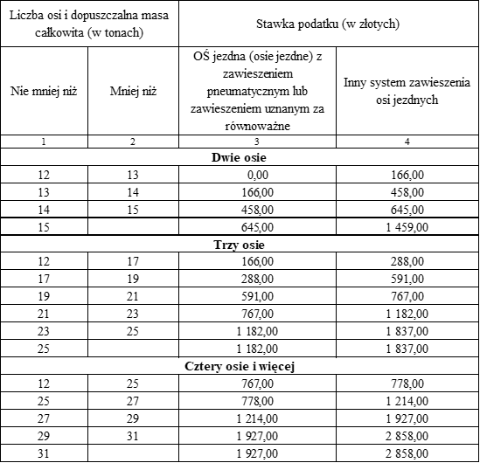

Załącznik Nr 2 do uchwały Nr LXII/393/2022
Rady Gminy Grębocice
z dnia 23 listopada 2022 r.
STAWKI PODATKU DLA POJAZDÓW OKREŚLONYCH
w art. 8 pkt 4 USTAWY
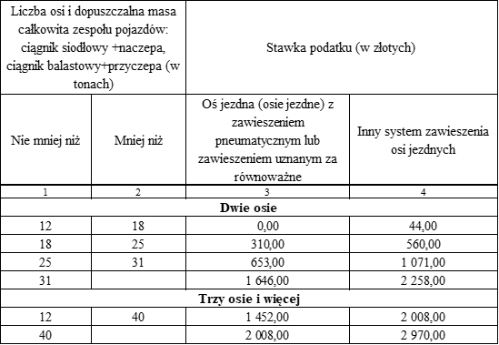

Załącznik Nr 3 do uchwały Nr LXII/393/2022
Rady Gminy Grębocice
z dnia 23 listopada 2022 r.
STAWKI PODATKU DLA PRZYCZEP I NACZEP OKREŚLONYCH
w art. 8 pkt 6 USTAWY
